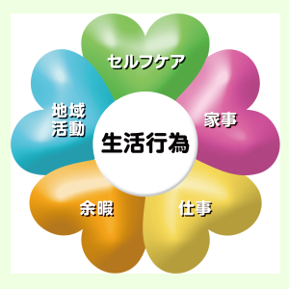―社）滋賀県作業療法士会

地域活動局　湖西支部 主催

生活行為向上マネジメント実践者研修　～事例報告会～

研修概要

滋賀県士会　地域活動局　湖西支部主催による「生活行為向上マネジメント実践者研修会（事例報告会）」を下記の通り開催致します。

今年度は、会場：マキノ病院とZOOMを利用した事例検討会となります。

つきましては、発表者および聴講者を募集致します。

＊事例報告者は基礎研修修了者が必須ですが、研修会聴講はどなたでも参加可能です。

＊事例発表が決定した方には発表内容の詳細をメールにて後日連絡致します。

研修詳細

【 日にち 】　2025年2月7日（金）

【 時　間 】　19：00開始　（受付18：45）　～　20:00（終了予定）

【 場　所 】　マキノ病院　＆　Web開催（ZOOMを利用予定、PC環境を推奨）

【参加方法】　発表聴講者　10名程度

【 参加費 】　県士会員　　無料　（他府県会員、非会員　2000円）

申し込み

【方法】下記を記載しメールにてお申込み下さい

1. 会員番号　　②氏名　　③所属

【発表者〆切】 2025年1月17日（金）

【聴講者〆切】 2025年1月31日（金）　　＊定員になり次第、受け付けは終了します

申し込み・問い合わせ先

滋賀県作業療法士会　　地域活動局　湖西支部

今津病院　　リハビリテーション室　　　小多　裕之

　メール：imaduhp22@gmail.com

＊申し込みが完了次第、研修会の詳細をご連絡させて頂きます。